中國文化大學教育部高教深耕計畫計畫成果紀錄表

子計畫 | D大學專業融入在地，社會參與區域共榮
具體作法 | D2-3-1全民運動，營造健康環境
主 題 | 延續校園運動能力促進中心基礎，拓展健康促進內容，深化檢測項目之多元性與人員參與程度
內 容  （活動內容簡述/執行成效） | 主辦單位：體育室  活動日期：110年10月1日 – 111年1月20日  活動地點：中國文化大學大孝館七樓運動生理學實驗室與游泳池  主 講 者：吳慧君教授  參與人數： 464 人（教師 30 人、學生 434 人、行政人員 0 人、校外 0 人）  內 容：評估學生與教職員身高、體重、腰圍、臀圍、血壓、上肢肌力、身體組成、血管硬化及阻塞程度、陸上運動與水中心肺適能、血液動力學狀態及心臟功能等項目，最後提供健康諮詢與運動處方之建議。  執行成效：  今年度本計畫目的是透過校園運動能力促進中心執行運動與健康相關評估。今年規劃檢測組合如身體組成、上肢肌力、全身血流與阻力分析及陸上與水上運動心肺適能的測驗，期許可深化本校師生對運動與健康疾病意識與認知，以達預防性臨床效益。  109-2學期計畫活動皆在大孝館運動生理學實驗室與游泳池進行，全程採用研究暨醫療專用檢測設備。本年度計畫評定項目為 （1） 身高、體重、腰圍、臀圍及血壓測量，建立參與者基本資料、（2） 數位握力計 （JAMAR） 評估上肢功能狀態、（3） 身體組成分析儀 （Inbody 770） 評估肌肉量、體脂肪與內臟脂肪、（4） 胸部阻抗式心電圖 （PhysioFlow Enduro, France） 評估運動過程中樞血流的狀況，以評估運動過程中氧氣運送與利用，以及心臟功能的狀況。（5） 陸上運動心肺氣體分析儀 （CORTEX METALYER） 分析漸增負荷測試估運動心肺適能健康程度。  而110-1學期主要延續109-2運動與健康檢測項目，並新增水中運動心肺功能評估系統，分析游泳運動過程的心肺功能狀態。全部檢測數據經統整分析後，並於檢測後詳述參與對象健康檢測與運動健康促進結果之相關內容，且提供健康諮詢與運動處方之建議。累積參與檢測總人次為464 人。
活動照片  （檔案大小以不超過2M為限） | 活動照片電子檔名稱  （請用英數檔名） | 活動照片內容說明（每張20字內）
 | 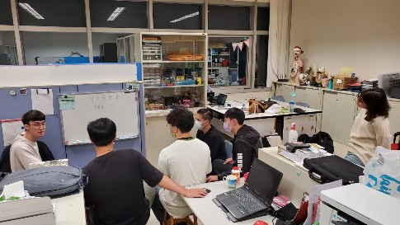 | 活動前，各項檢測項目說明會
 | 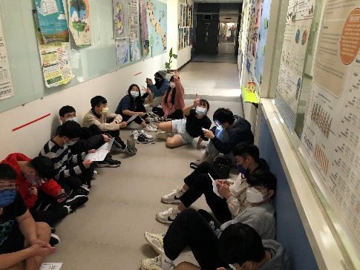 | 測驗前注意事項講解
 | 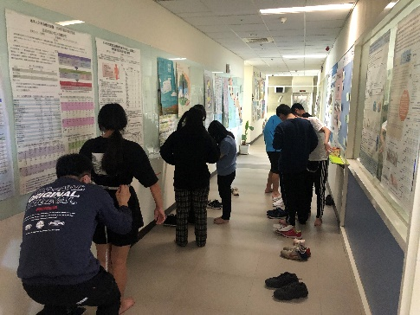 | 評估參與者腰圍與臀圍
 | 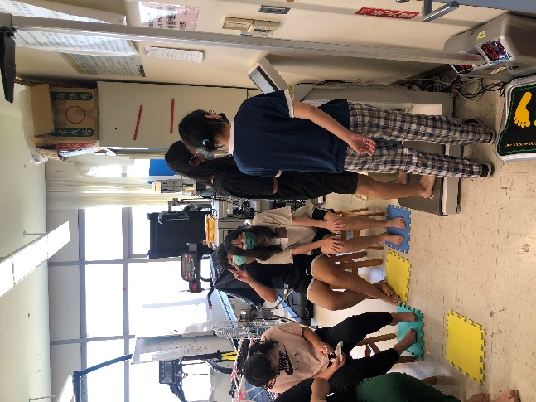 | 評估參與學生肌肉量、體脂肪與內臟脂肪等
 | 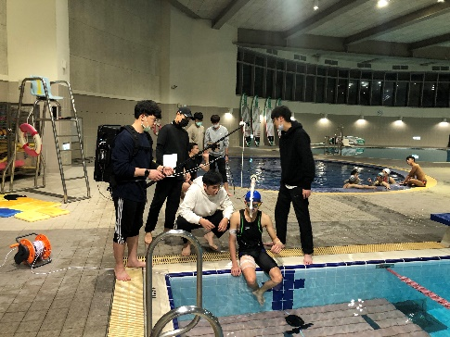 | 配戴水中攝氧量設備儀器
 | 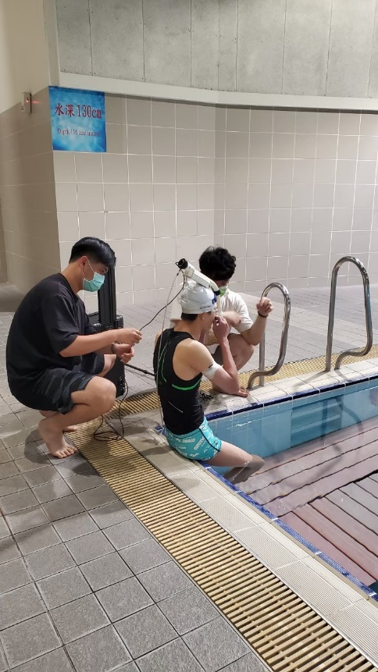 | 講解水中運動心肺功能檢測評估流程
 | 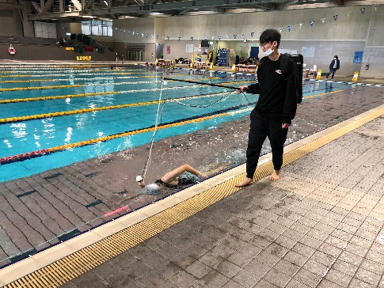 | 評估捷泳運動心肺適能狀態
 | 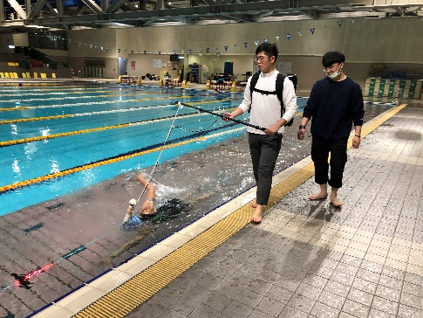 | 評估捷泳運動心肺適能狀態
備註：活動照片請附上原始照片一併回傳
附件檔案 | 附件檔案名稱  （請用英數檔名） | 附件名稱
 | A | 說明會照片
 | B | 測驗前注意事項解講
 | C | 評估腰圍與臀圍
 | D | 評估身體組成
 | E | 配戴水中攝氧量儀器
 | F | 講解水中心肺適能評估程序
 | G | 評估捷泳運動心肺適能狀態
 | H | 評估捷泳運動心肺適能狀態

